**Université Abdelmalek Essaâdi**

**Faculté des Sciences et Techniques-Tanger**

**Département Génie Informatique**

[**Cryptographie-Sécurité Services**](https://classroom.google.com/c/NjY1MDU4MTM5NTAy)

VPN



Réalisé Par :

Yossra safi chetouan

***TP-1 vpn configuration lab using routers in cisco packet tracer***

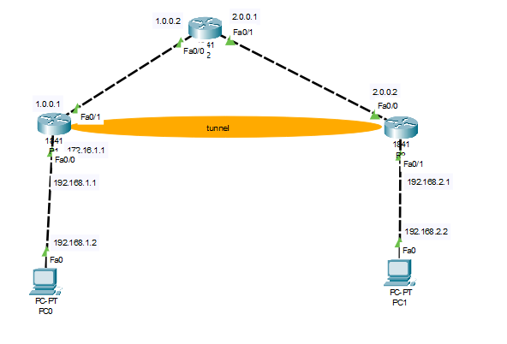

*CONFIGURATION ON ROUTER R1*

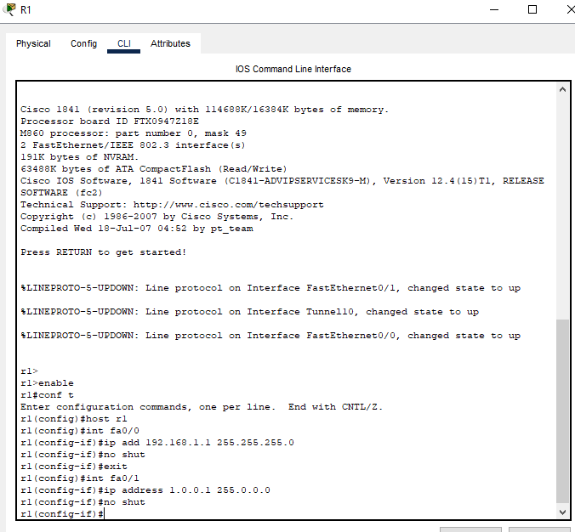

*CONFIGURATION ON ROUTER R2*

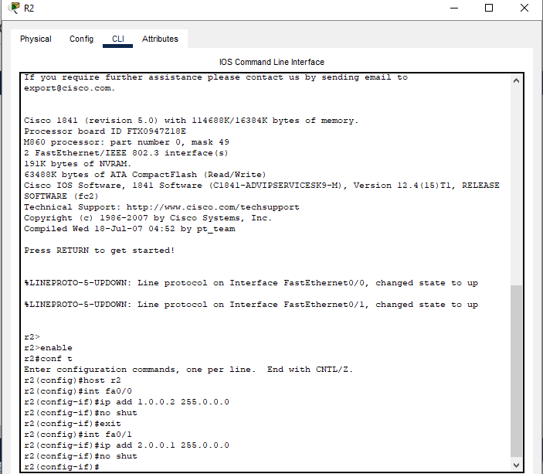

*CONFIGURATION ON ROUTER R3:*

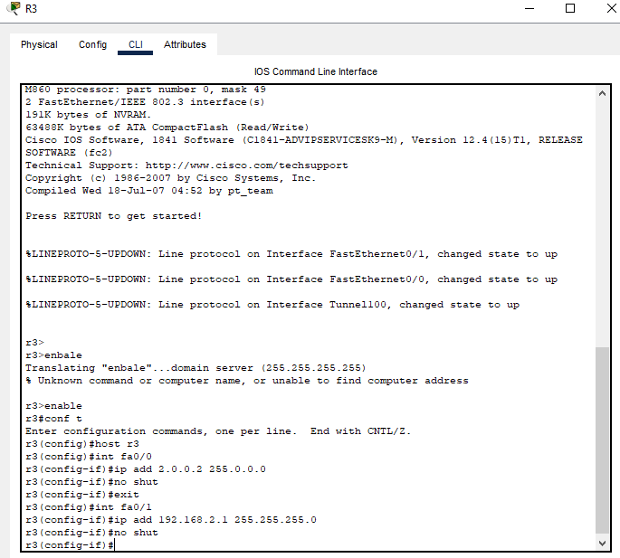

Now its time to do routing.here i am going to configure default routing.





First we go to router r1 and ping with router r3: r1#ping 2.0.0.2

Now we go to router r3 and ping with router r1: r3#ping 1.0.0.1

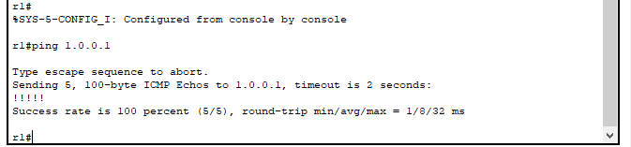

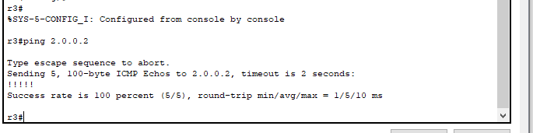

NOW CREATE VPN TUNNEL between R1 and R3:

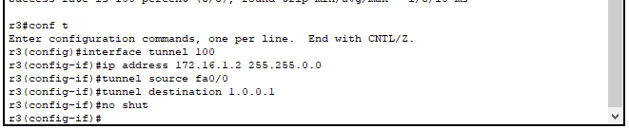 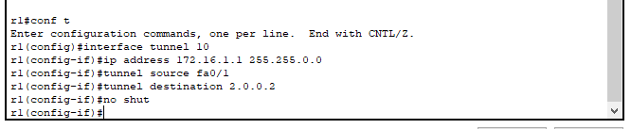

Now test communication between these two routers again by pinging eah other:

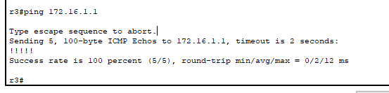

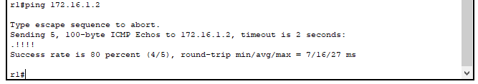

Now Do routing for created VPN Tunnel on Both Router R1 and R3:

r1(config)#ip route 192.168.2.0 255.255.255.0 172.16.1.2

r3(config)#ip route 192.168.1.0 255.255.255.0 172.16.1.1

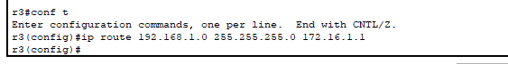 n 

TEST VPN TUNNEL CONFIGURATION:

r1#show interfaces Tunnel 10 and r3#show interface Tunnel 100

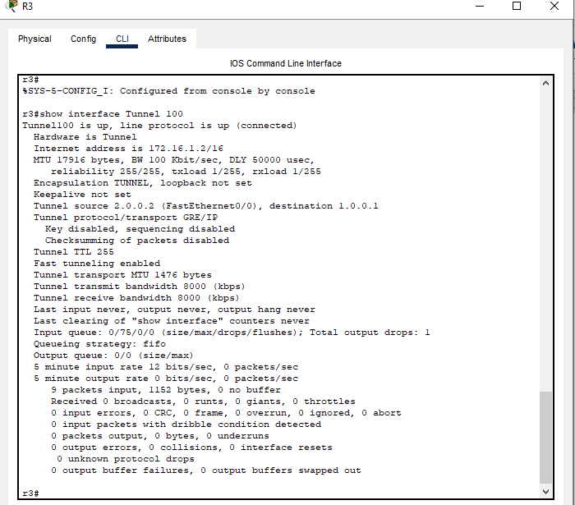

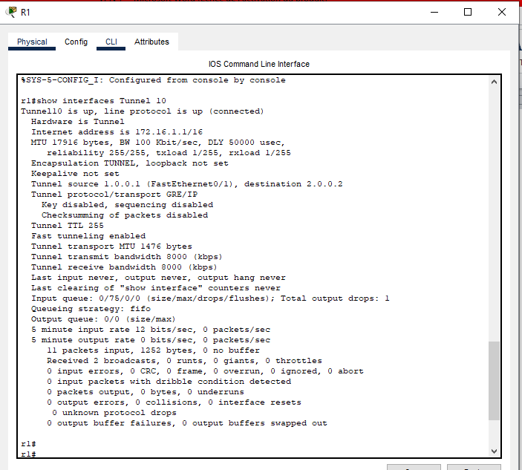

HOW TO TRACE THE VPN TUNNEL PATH?

Now if you want to check what path vpn tunnel is using just go to any of the computer i.e pc and then ping

anothr pc located in different network. And then trace the path using tracert. Its result will show the path followed by VPN Tunnel created by you.

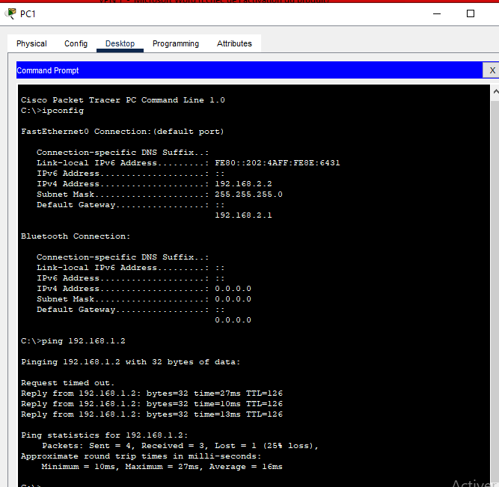

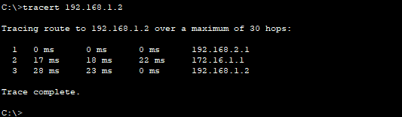

***TP-2 : VPN IPsec CISCO de site à site***

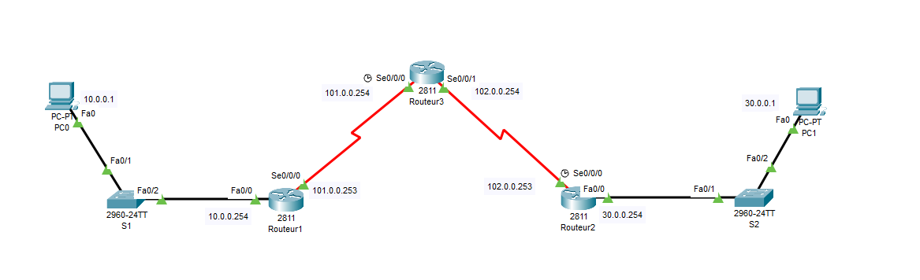

Les routeurs utilisés sont des Cisco 2811.

*Configuration de base de routeur1*

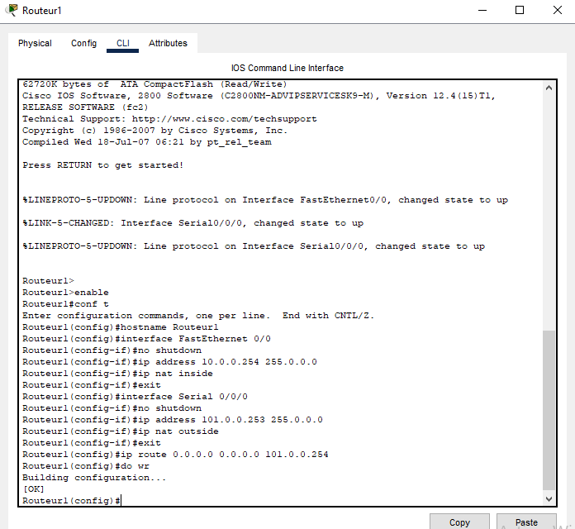

Mise en place de la fonction NAT sur Routeur1

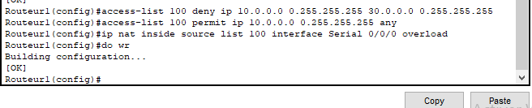

*Configuration de base de routeur2*

Mise en place de la fonction NAT sur Routeur2

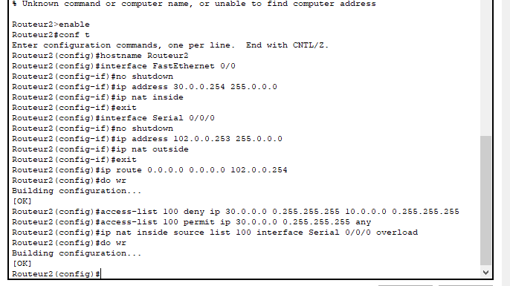

*Configuration de base de routeur3 (le routeur central)*

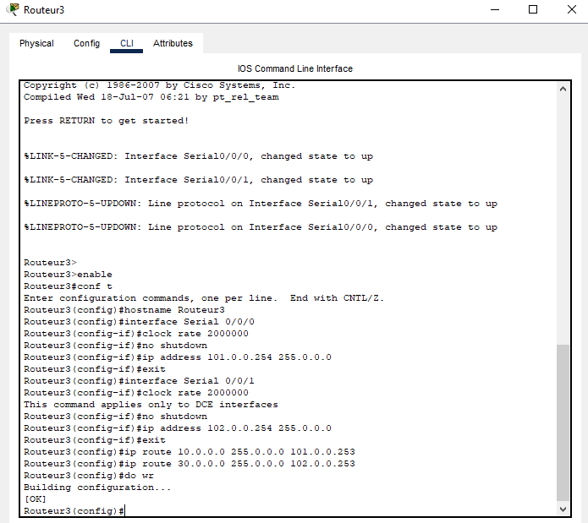

Mise en place du tunnel VPN IPsec

*Configuration de la négociation des clés (phase 1)*

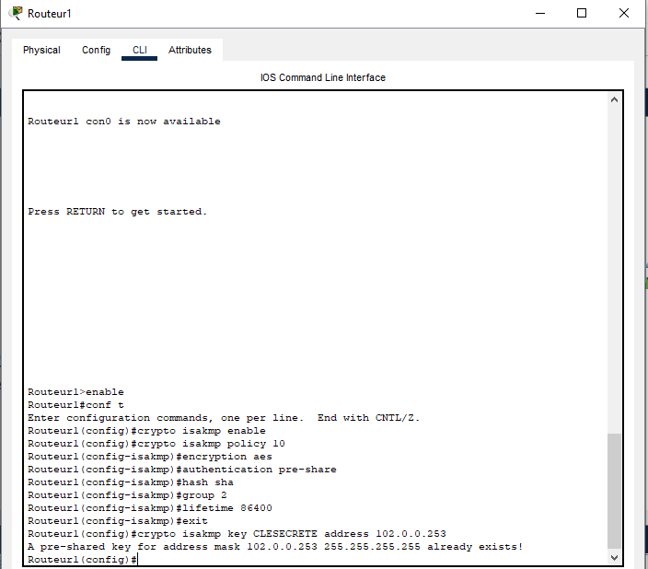

*Configuration de la méthode de chiffrage des données (phase 2)*

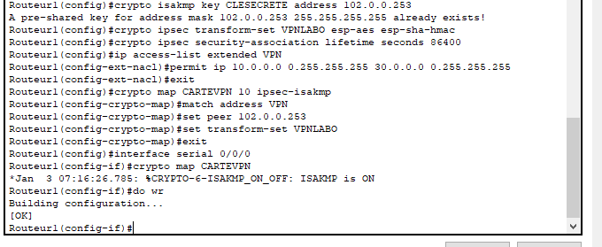

Le Routeur1 est prêt, il reste à faire l’équivalent sur Routeur2.

Voici le détail de la configuration sur Routeur2

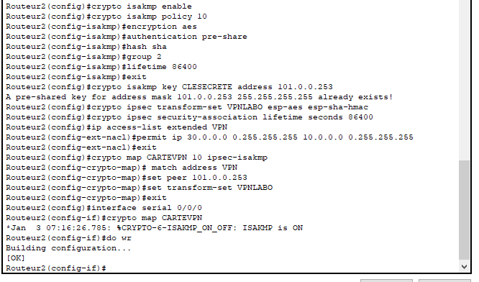

Vérification du fonctionnement tunnel VPN

• Routeur1#show crypto isakmp policy

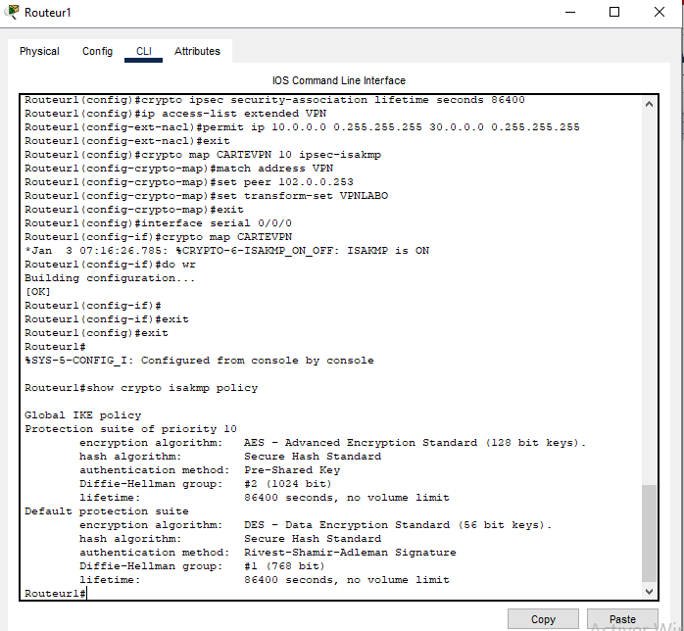

• Routeur1#show crypto isakmp sa

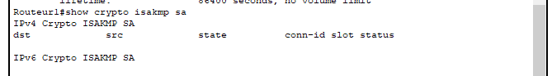

• Routeur1#show crypto ipsec sa

